UPNA. MASTER SECUNDARIA. PARTE ESPECÍFICA
ARANTZAZU GURUCEAGA.
FECHA: 9 de febrero 2017
Nombre: Leire Perales Gogenola
ACTIVIDAD FINAL
Para finalizar el proceso de diseño de una secuencia didáctica, vas a escribir un texto que responda a estas cuestiones:
- Presenta la propuesta diseñada. Tema y su contexto, nivel, temporalización, etc.
La Unidad Didáctica contempla los puntos: Materia viva e inerte y Estructura y función de la célula. Elegimos hacerlo de esta manera ya que somos conscientes de las ideas previas que tiene el alumnado y de sus dificultades a la hora de distinguir entre vivo o inerte; y consideramos que al plantearlo a la vez que la célula puede ayudar a clarificarse. A esta unidad le hemos otorgado 20 horas que incluyen las clases teóricas, las actividades prácticas y las actividades de evaluación.
Esta Unidad está subdividida en tres secciones: materia viva y diversidad celular, estructura celular y funciones celulares. Para esto se ha diseñado una secuencia de actividades que cuenta con introducción, focalización I: Materia viva, teorías, forma y tamaño, focalización II: Estructura celular, focalización III: Función celular y una actividad resumen.
Las actividades de introducción buscan hacer un primer contacto entre los alumnos y la teoría celular así como conocer sus ideas previas sobre el tema. En la Actividad 2 proponemos una actividad “concurso” en la que podremos ver si distinguen bien el tema de materia viva y materia inerte y si son capaces de reconocer sin dificultades qué son células, aunque sean de diversas formas y tamaños. También se realizarían preguntas referentes al temario que aún no se ha dado como por ejemplo ¿qué hacen las células? para conocer sus ideas referentes a la función, si no creen que tienen función, etc.
En la primera focalización se pretende profundizar en qué es la materia viva, en la célula como la unidad básica de la vida (aquello no formado por células o que no es una célula no es un organismo vivo) y en que las células son diversas. También se les instruiría en la utilización del microscopio ya que la teoría estaría apoyada por ejercicios prácticos de visu en el laboratorio. Así pretendemos que entiendan con mayor facilidad que las células son diversas en tamaño, forma y tipo, pero que todas siguen siendo células y que todas cumplen con las mismas funciones. Creemos que viéndolo por ellos mismos al microscopio o, en caso de no poder hacerse de esta forma, en imágenes más realistas (en vez de en las ilustraciones de los libros de texto) les será más sencillo de asimilar.
En la segunda focalización entramos ya en el mundo de la estructura celular. En primer lugar enfatizando en las características comunes a todas las células y después marcando algunas diferencias básicas entre los tipos más relevantes para su nivel. Utilizando una actividad tipo Lápices al centro (Actividad 7) sobre los diferentes orgánulos que hay queremos que sean capaces de relacionar componente y función antes de entrar de lleno con las funciones celulares para que integren mejor esa parte del contenido. También se realizarían actividades típicas del tema como señalar diferencias entre procariota y eucariota y elaborar tablas con los contenidos. Además, siendo conscientes de que el alumnado no entiende muy bien dónde se encuentran los microorganismos porque no pueden verlos, hemos implementado una actividad que refuerce ese punto. La Actividad 10 se centraría en mostrar al alumnado la ubicuidad de los microorganismos y la importancia que tienen para el ser humano y la biosfera en general.
En la tercera focalización entramos de lleno en el mundo de las funciones celulares (nutrición, reproducción y relación) aunque de una forma somera, sin entrar en nomenclatura y excesivos conceptos, sino en qué se consigue con esas funciones, qué cumplen y qué componentes celulares participan en ellas. Creemos que es importante que vean por ellos mismos cómo las llevan a cabo o al menos utilizando vídeos en los que quede patente cómo se alimentan y nutren las células, cómo se reproducen (bipartición o sexual pero sin entrar en mucho detalle) y cómo se relacionan con el medio mediante un experimento que detallamos en el ejercicio de la V de Gowin.
Por último, proponemos una actividad resumen en la que el propio alumnado realice un mapa conceptual de lo aprendido en clase y en las actividades prácticas o en los trabajos realizados. En esta actividad que les servirá para evaluar también si han comprendido las relaciones entre los conceptos seremos nosotros quienes les demos los primeros conceptos clave y ellos podrán añadir aquellos conceptos que también consideren clave en el tema o que a ellos les han resultado más útiles para comprender la relación estructura/función. Esta actividad podría utilizarse también como actividad evaluable.

- Describe el proceso que has realizado para elaborar el diseño de la propuesta didáctica. Presenta las decisiones que has ido tomando y su justificación.
El primer paso antes de comenzar con el diseño de la Unidad Didáctica fue hacer una temporalización de los temas a dar en un curso de primer ciclo de secundaria en la asignatura de Biología y Geología. Es importante plantearte esto, y nada sencillo, ya que de ese tiempo que le otorgues a cada tema o unidad van a depender también las actividades que vas a poder realizar dentro de ese tema, o hasta qué punto vas a profundizar en uno u otro. (Esa temporalización se puede ver en la Actividad 2).
Decidido eso, elegimos el tema de Materia viva e inerte y La célula (Estructura y función) que quisimos unir en una misma Unidad Didáctica, ya que considerábamos que había problemas en esos niveles de secundaria para distinguir entre vivo e inerte y que era imposible comprender la célula si no entendían esa premisa. También tuvimos que tener en cuenta las ideas previas del alumnado o los problemas de aprendizaje (Actividad 3) que podían tener a la hora de enfocar las actividades. Intentamos que esas actividades se ajustasen a sus necesidades o a esos puntos en los que les cuesta más hacer conexiones y abstraerse para comprender el concepto. Aquellos puntos en los que creemos que una visualización es necesaria para su comprensión. A esta Unidad le dedicamos, como ya he dicho en el apartado anterior, unas 20 horas. Es una de las unidades a las que más tiempo hemos dado además de Diversidad y Clasificación y Estructura de la Tierra (Atmósfera, hidrósfera y recursos e impactos) porque creemos que es un pilar base para poder comprender el resto del temario que van a dar en Biología el resto de su vida en la Educación Secundaria y es necesario dedicarle tiempo para que una vez entiendan esto el resto de contenidos solo tengan que ir encajando. Muchas veces en Secundaria te encuentras con alumnado que no recuerda prácticamente lo que dio el año anterior, y ahora con la LOMCE debemos asegurarnos que entienden bien en 1ESO ya que hasta 3ESO no vuelven a tocar la Biología ni la Geología.
El nivel para el cual está pensada la unidad es 1 ESO, aunque es posible que en algunos puntos estemos pidiendo demasiado para ese nivel y se pueda considerar como niveles superiores. Delimitar bien el nivel de contenido, actividades y profundización en cada punto nos ha resultado complicado. Los primeros en no poder delimitar bien qué corresponde a 1 ESO y qué se trata en cursos más avanzados (aunque contemos con los curriculums) hemos sido nosotros.
Como primer paso, después de ojear los criterios de evaluación para ese tema y ese curso, hicimos un primer mapa conceptual donde plasmamos la teoría de forma esquematizada. En este mapa conceptual cometimos quizá el error de querer meter demasiados conceptos de orgánulos, de diferencias entre tipos celulares, sin tener en cuenta el nivel que es, siendo más conscientes de nuestros propios conocimientos que de aquello que debe conocer el alumno. Por esto mismo desechamos ese primer mapa conceptual y empezamos de cero un segundo mapa. Lo que pretendíamos en este era remarcar las similitudes, las características básicas de una célula, de la unidad básica de la vida, y que las diferencias fueran menos relevantes. Además, queríamos que quedase patente que esos orgánulos, o esos componentes celulares tienen relación directa con las funciones que desempeña la célula. Dar una visión más en conjunto sin separar tanto orgánulo y función porque nuestro objetivo era: distinguir materia viva/inerte, comprender qué es la célula, comprender la diversidad celular, tener claros los conceptos claves (los componentes comunes), conocer algunos tipos celulares (y alguna característica de los mismos, algún ejemplo) y relacionar los componentes celulares con las funciones que desempeñan.
Estas funciones celulares no han sido muy desarrolladas. No hemos entrado en conceptos como autótrofo o heterótrofo en la función celular sino en los objetivos que cumple: aumentar tamaño, adquisición de energía y excreción de compuestos desechables (un concepto que no tienen muy claro en la vida microscópica). En la función de reproducción hemos marcado un objetivo claro (aumentar en número) y dos tipos sin entrar en detalles (sexual y asexual). Y en la función de relación simplemente cuál es su propósito, los mecanismos ya se profundizarían en cursos posteriores.
Identificar las partes de la focalización fue relativamente sencillo a partir del segundo mapa conceptual donde ya habíamos separado por colores qué temas estarían más relacionados entre sí, o qué partes serían las que utilizar para cada focalización. Ese proceso o esa decisión pueden verse mejor en la siguiente imagen:
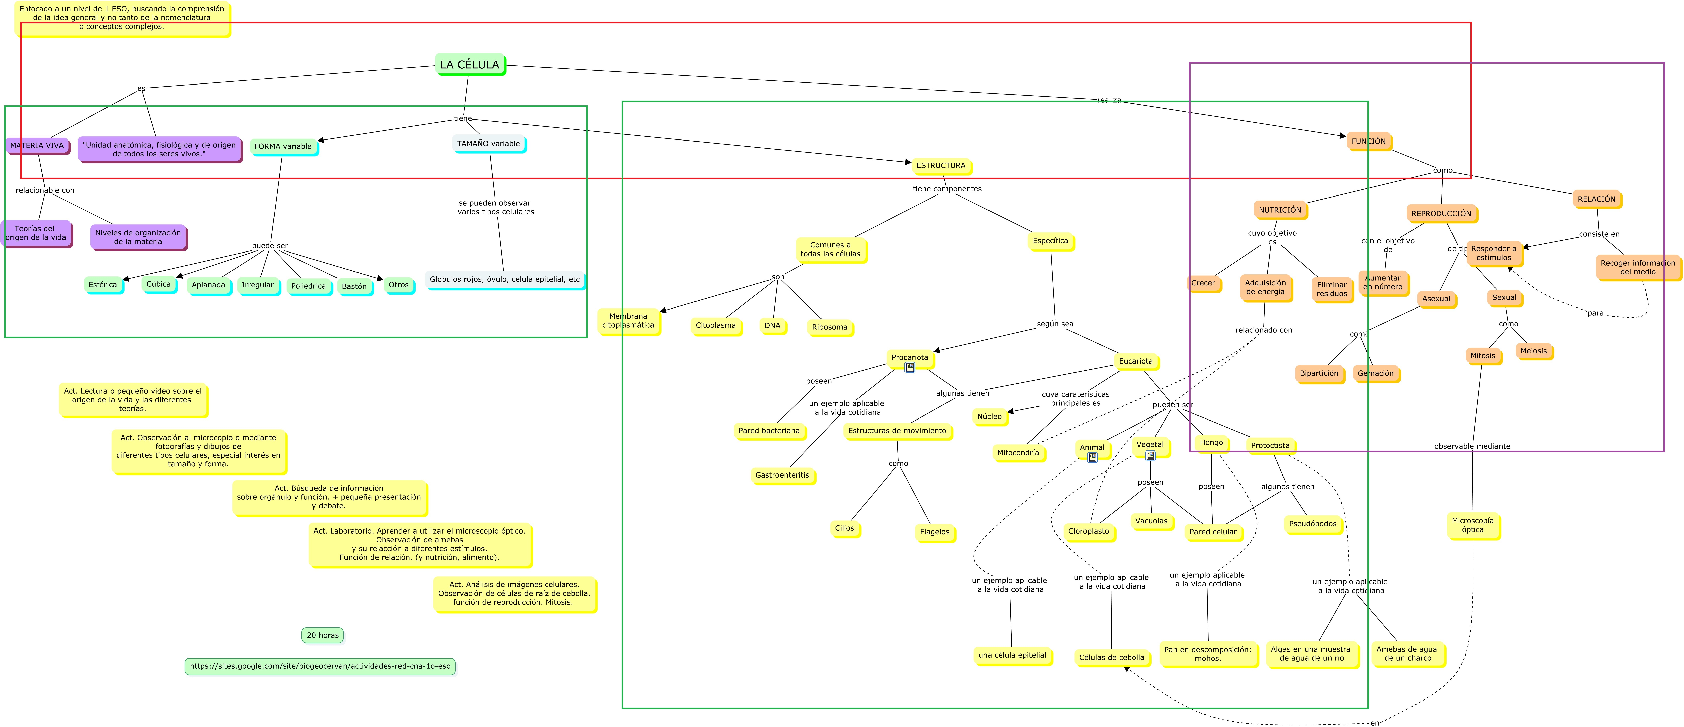
El rectángulo rojo marcaría la introducción y los demás las distintas fases de focalización en el trabajo. Fue bastante sencillo llegar a una idea base de las actividades a utilizar en la secuenciación pero no tanto el adaptarlas al nivel o el detectar las competencias o el nivel de indagación. Nos hemos quedado un poco en simple competencia científica y niveles de indagación muy bajos. Además hemos repetido mucho la metodología de usar la microscopía y creo que podríamos haber encontrado otras formas de hacer llegar lo mismo a los alumnos y a la vez que aprendiesen otros ámbitos.
- Señala y justifica los posibles puntos de mejora en la propuesta realizada.
En relación a la temporalización creo que hasta que no lo pusiera en práctica en el aula no tendría claro si me sobran o me faltan horas para todo lo que proponemos. Dependiendo de eso podrían profundizarse más o menos, aunque creo que nuestro objetivo queda claro y que el nivel de profundización es el adecuado. Quizá todas las actividades que proponemos en la secuencia no puedan realizarse, igual son demasiadas en alguna focalización y pocas en otra y la metodología es repetitiva (demasiada microscopía).
Un punto de mejora sería el haber creado nosotros mismos algunos recursos para que ellos aprendan. Es cierto que en la actividad 8 (adaptar un texto a una prueba PISA) sí creamos o adaptamos nosotros un material, pero es simplemente una evaluación no un material con el que aprendan. Podríamos haber incorporado actividades nuevas o con otras aplicaciones como las que estamos viendo en la asignatura dedicada a innovación, ya que a los alumnos siempre les llama más la atención algo visual.
También me gustaría haber profundizado un poco más la teoría de la función de relación y encontrar alguna actividad mejor para que ellos puedan ver esa relación con el medio (aparte de la propuesta en la V de Gowin) o el hecho de que las células también excretan residuos (como el ejemplo de las bacterias que provocan las caries).

